Практическая работа «Алгоритм в программе Scratch»
- Удалите спрайт кота.
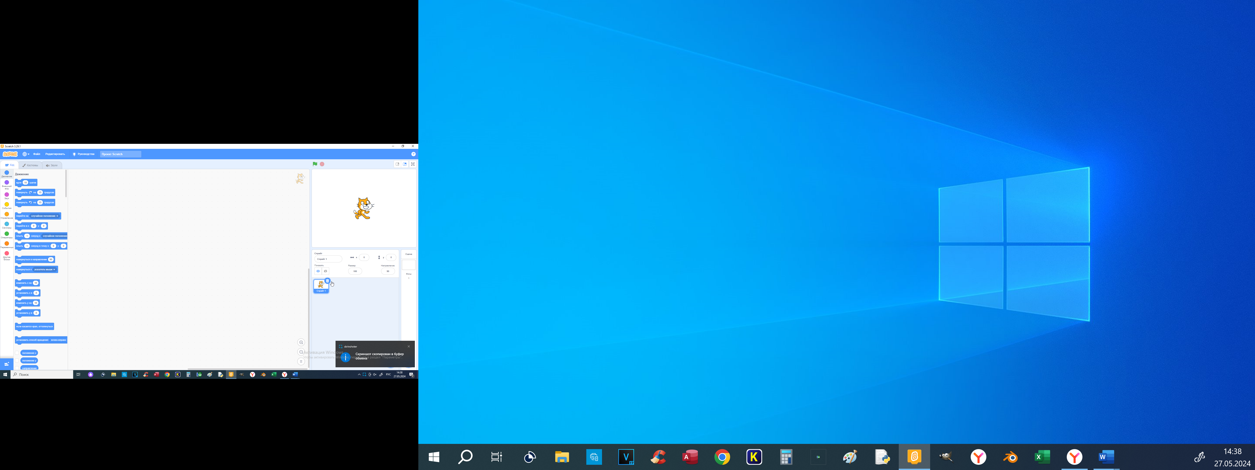
- Добавьте чистый спрайт (Выбрать спрайт – Нарисовать).
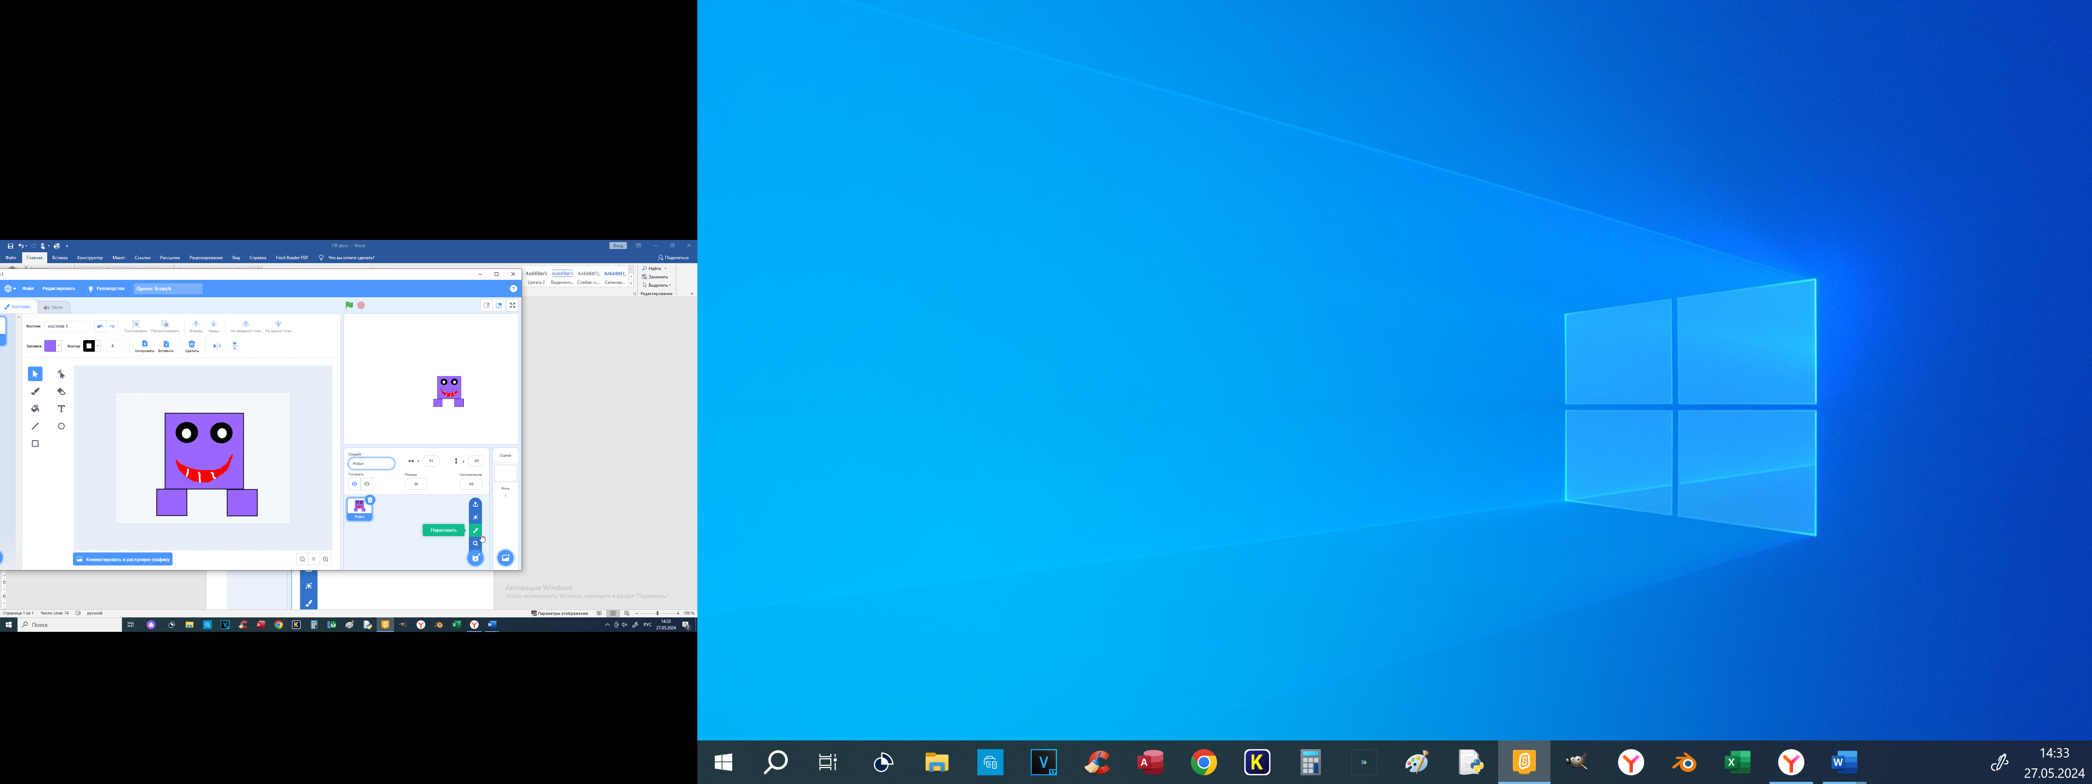
- Изучите инструменты графического редактора. Нарисуйте робота. Он будет исполнять алгоритм.
- Переименуйте спрайта в Робот. Если нужно, уменьшите размер.
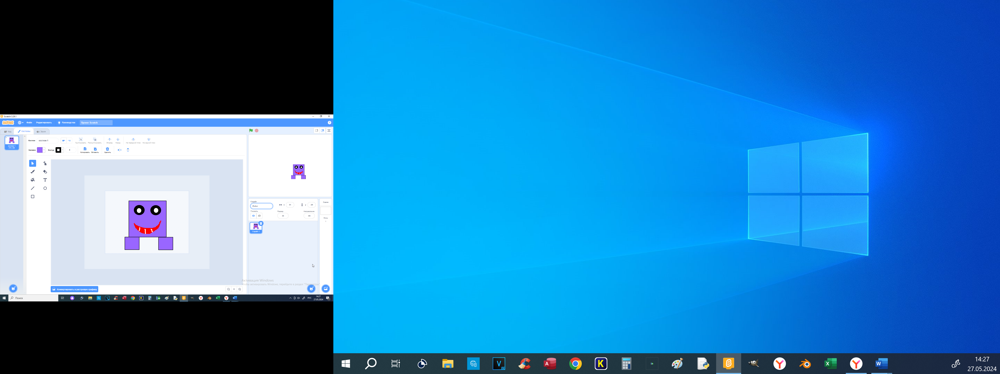
- Выберите фон.
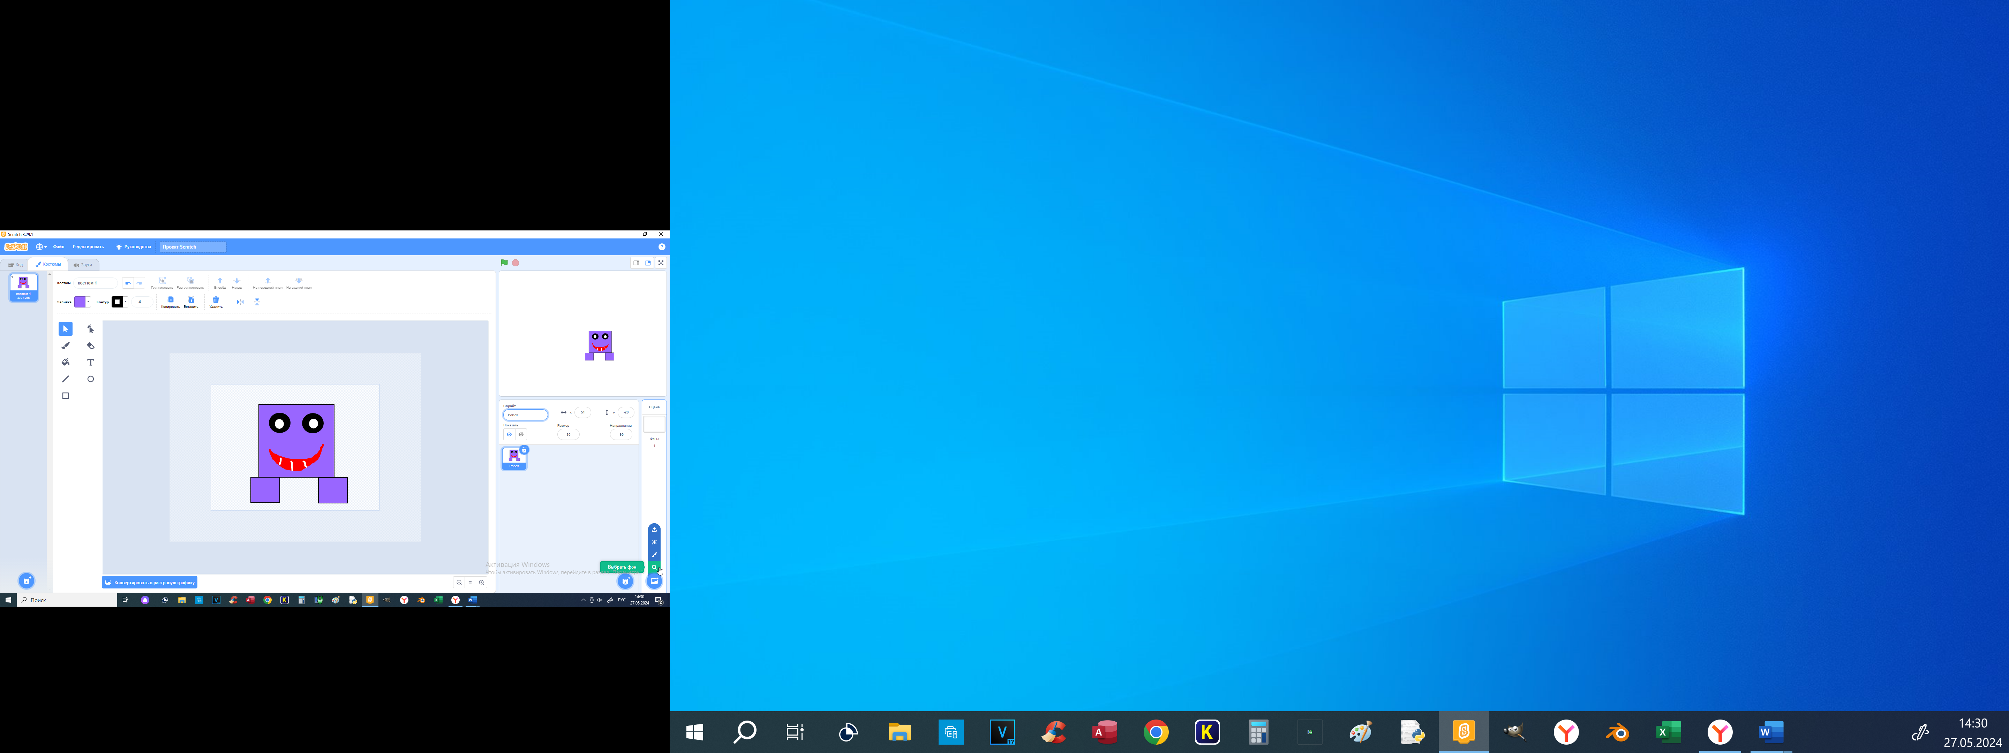
- Щелкните на спрайт. Наберите алгоритм - скрипт.
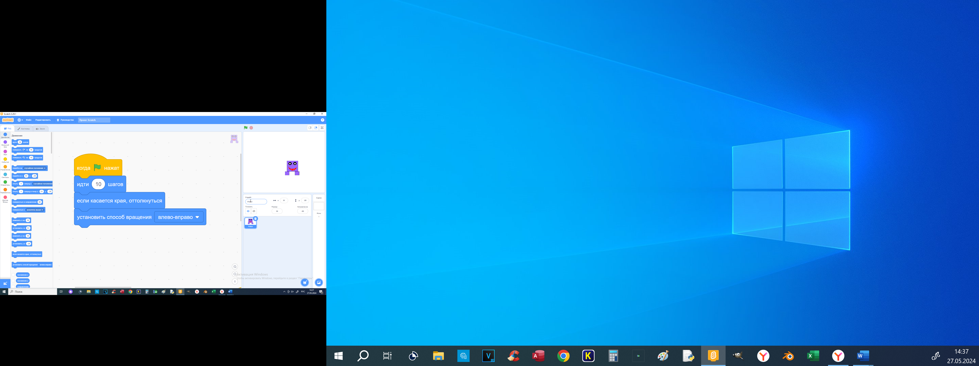
- Запустите программу на исполнение и понаблюдайте. Измените блок события «когда флажок нажат» на блок «когда клавиша пробел нажата», затем на блок «когда спрайт нажат». Что изменилось?
- Сохраните работу в личную папку под именем Алгоритм.

